Наталья Быкадорова (выпускница Международной Школы Дизайна, 2010 год)
Проект «GREEN TOWN»
Авторская концепция (описание проекта):
Дизайн-проект семейного кафе для детей и взрослых. Задача - создать образ уголка природы в центре города, атмосферу, в которой дети чувствовали бы себя уютно и непринужденно, а взрослые вернулись в детство.
Концепция: Не навредить природе и сберечь ресурсы – главные заповеди современных архитекторов и дизайнеров. «Зеленый» образ жизни стал необходим для очень многих людей, особенно проживающих в мегаполисах. Исходя из пожеланий заказчика и учитывая мировые тенденции, автор решает использовать в дизайне кафе стиль Хундертвассера. Он отличается оригинальностью, яркостью красок, вниманием к человеку и природе.
Цветовая схема интерьера – множество ярких цветов на нейтральном фоне.
Главным местом в кафе является центральный зал. Яркие колонны подчеркивают композиционный центр – кондитерскую стойку. Проход разделяет зал на две зоны. Таким образом, можно «развести» две группы детей: малышей и школьников. В зале установлены специальные ящики для растений. Они помогают зонировать помещение, а так же служат местом для хранения складных детских стульев.
Для центрального зала автор спроектировал дизайнерские светильники с оригинальными плафонами, напоминающими купола. Для Хундертвассера купола-луковицы означали богатство, счастье, изобилие. Они могут служить и символом единства семьи.
Все залы кафе соединены между собой окнами разного цвета и формы. Окна – это одна из любимых тем Хундертвассера. Автор использует окна не только в декоративных целях. Они являются источником дополнительного освещения центрального зала, а также создают элемент интриги, приглашая заглянуть в соседний зал. Просторная игровая с оригинальными пилонами разделена на 2 зоны: для самых маленьких и детей постарше. Предусмотрены игровые столы для родителей и взрослых детей.
«Зеленый» зал предназначен для проведения праздников. В основе декоративного принта на стене лежит картина Хундертвассера «Зеленый город». Отсюда название проекта «Green town». В зале предусмотрено свободное место для танцев, конкурсов и щоу-программ. Один из любимых элементов Хундертвассера – это спираль – символ круговорота в природе, символ бесконечности. Для родителей, отдыхающих без детей, рекомендуется зал «Спираль». Образы деревьев расположены на противоположных стенах. Яркие полосы проходят по поверхности стен, потолка и пола в виде спирали, замыкая пространство.

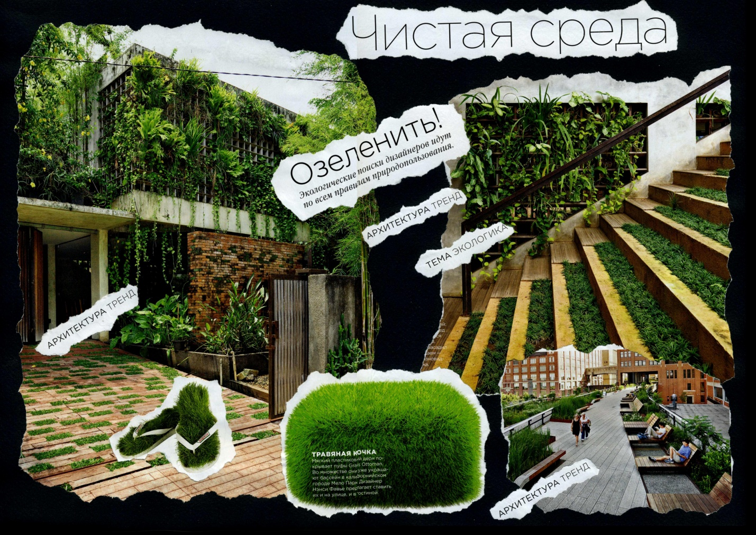
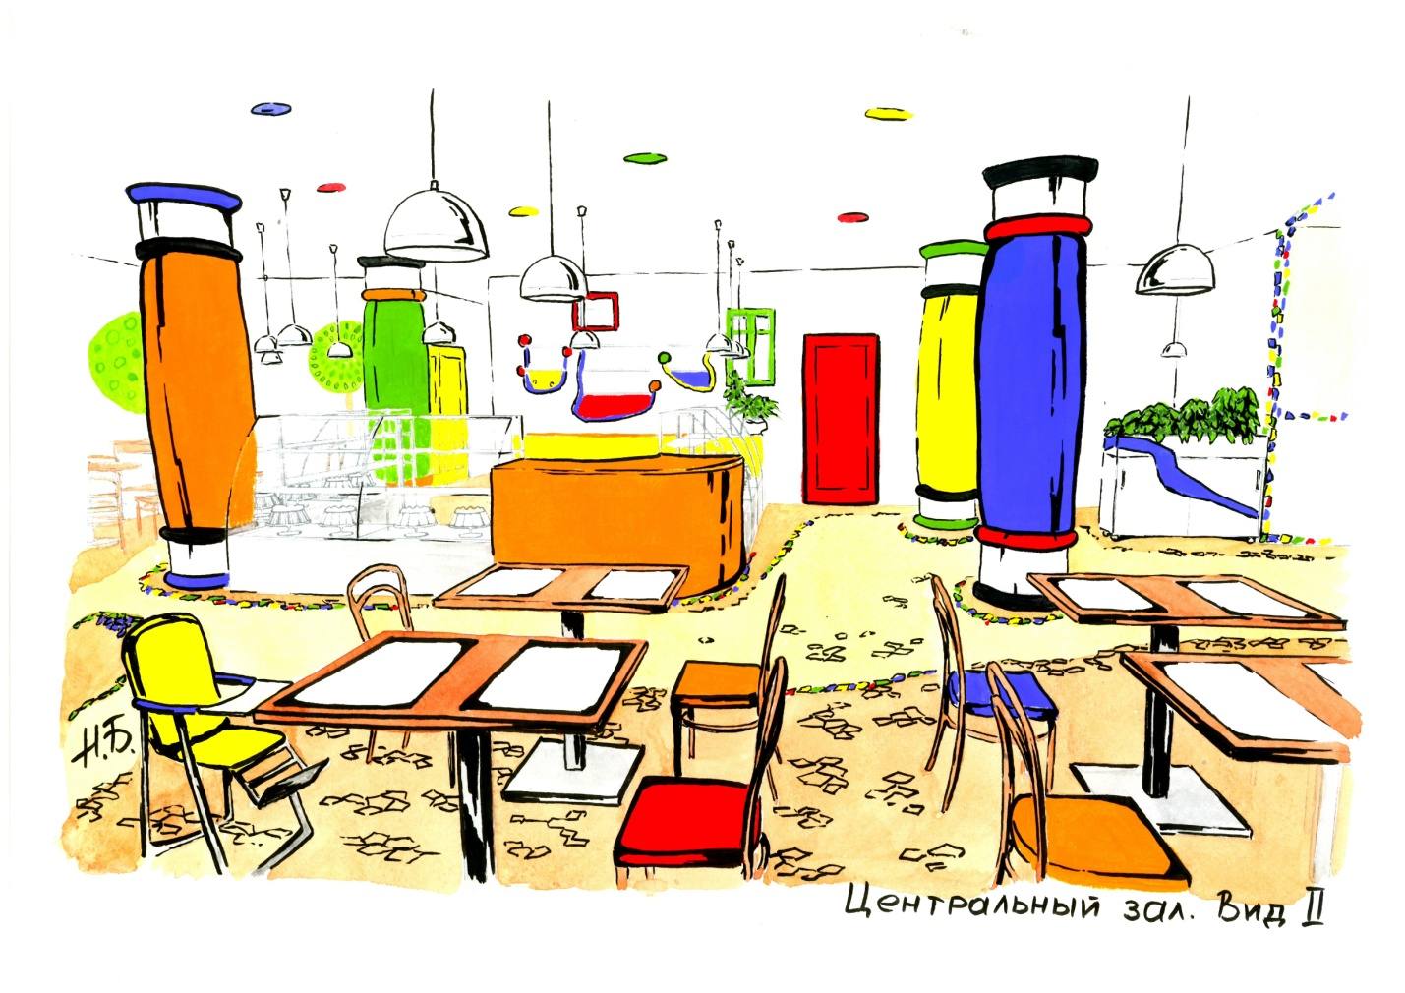
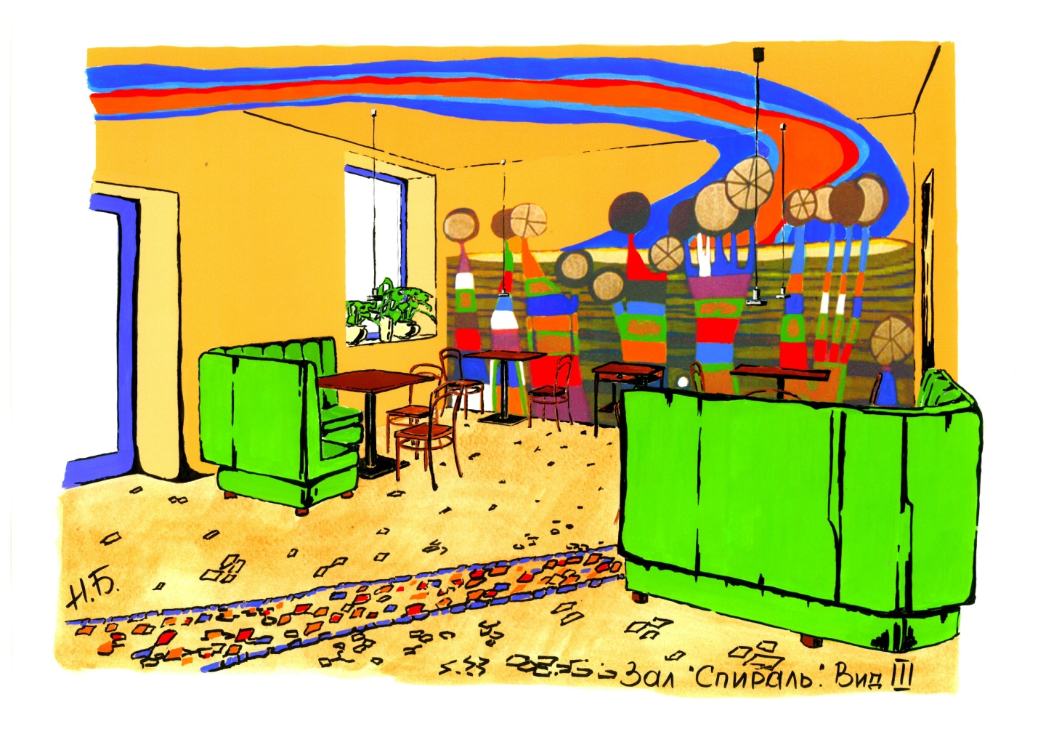
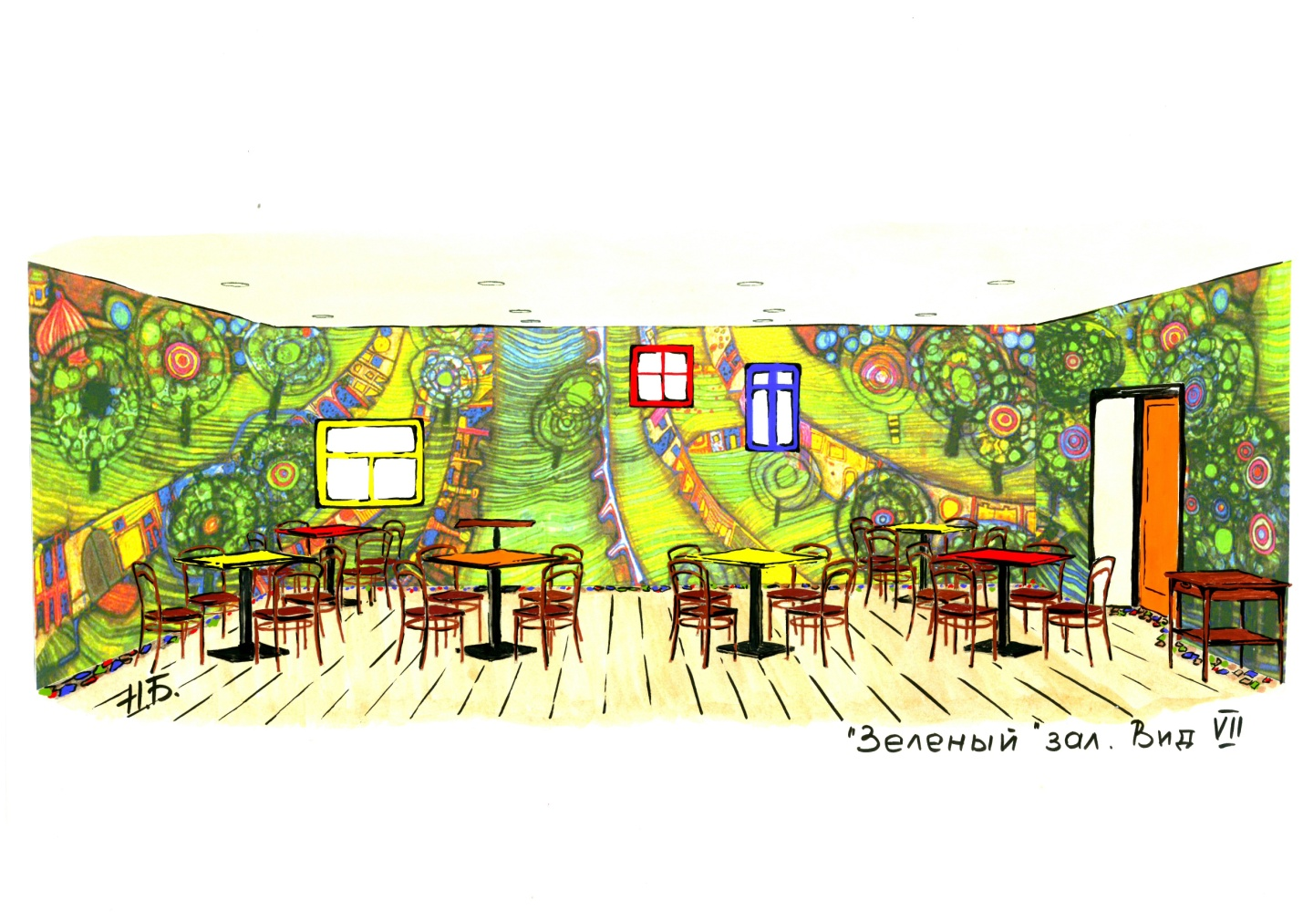
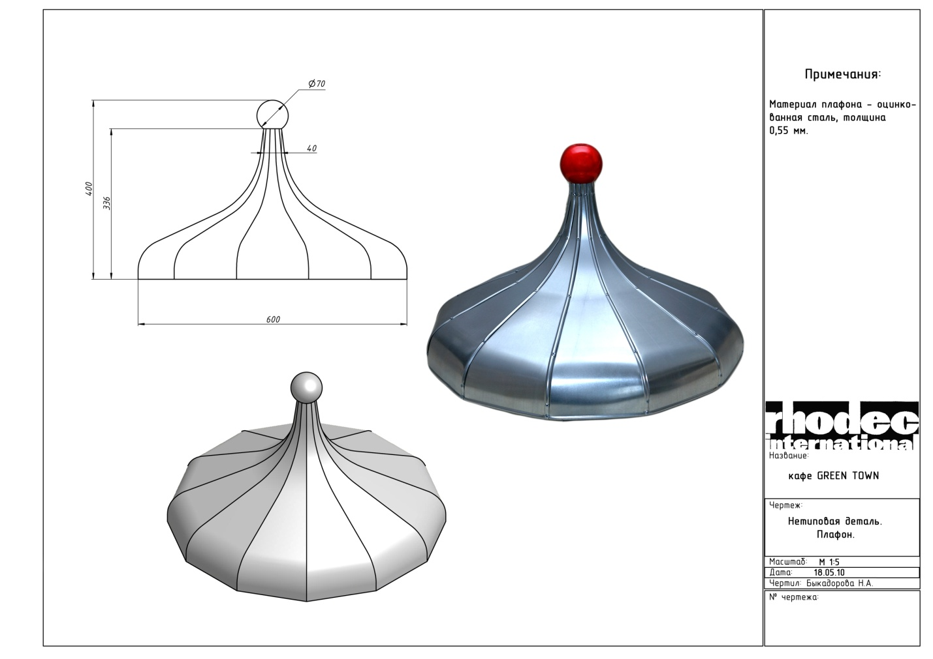
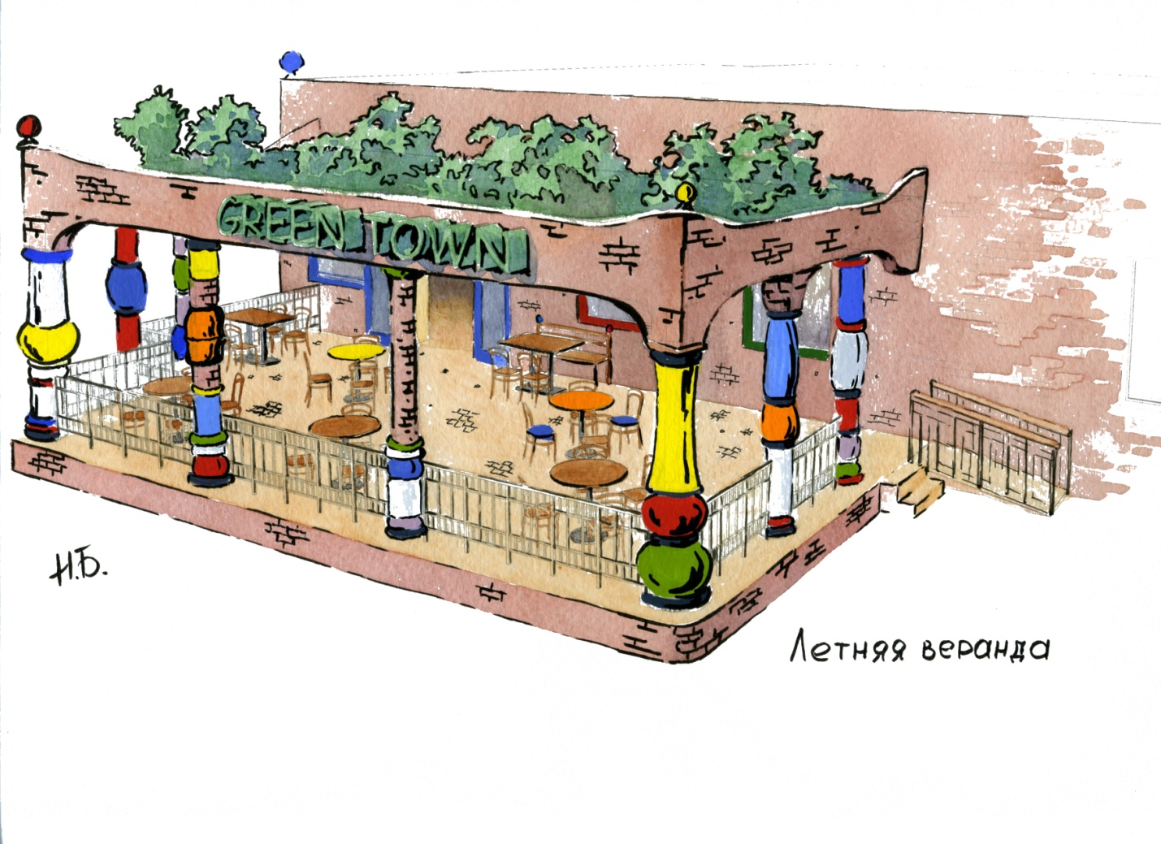

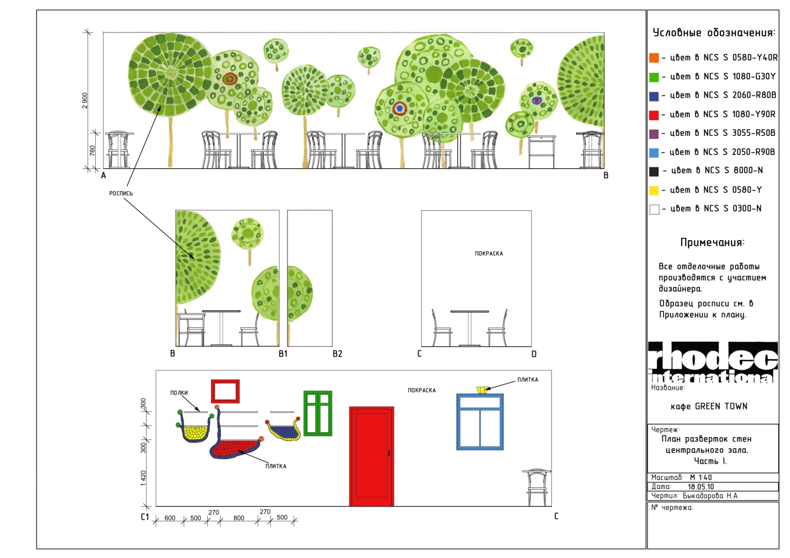
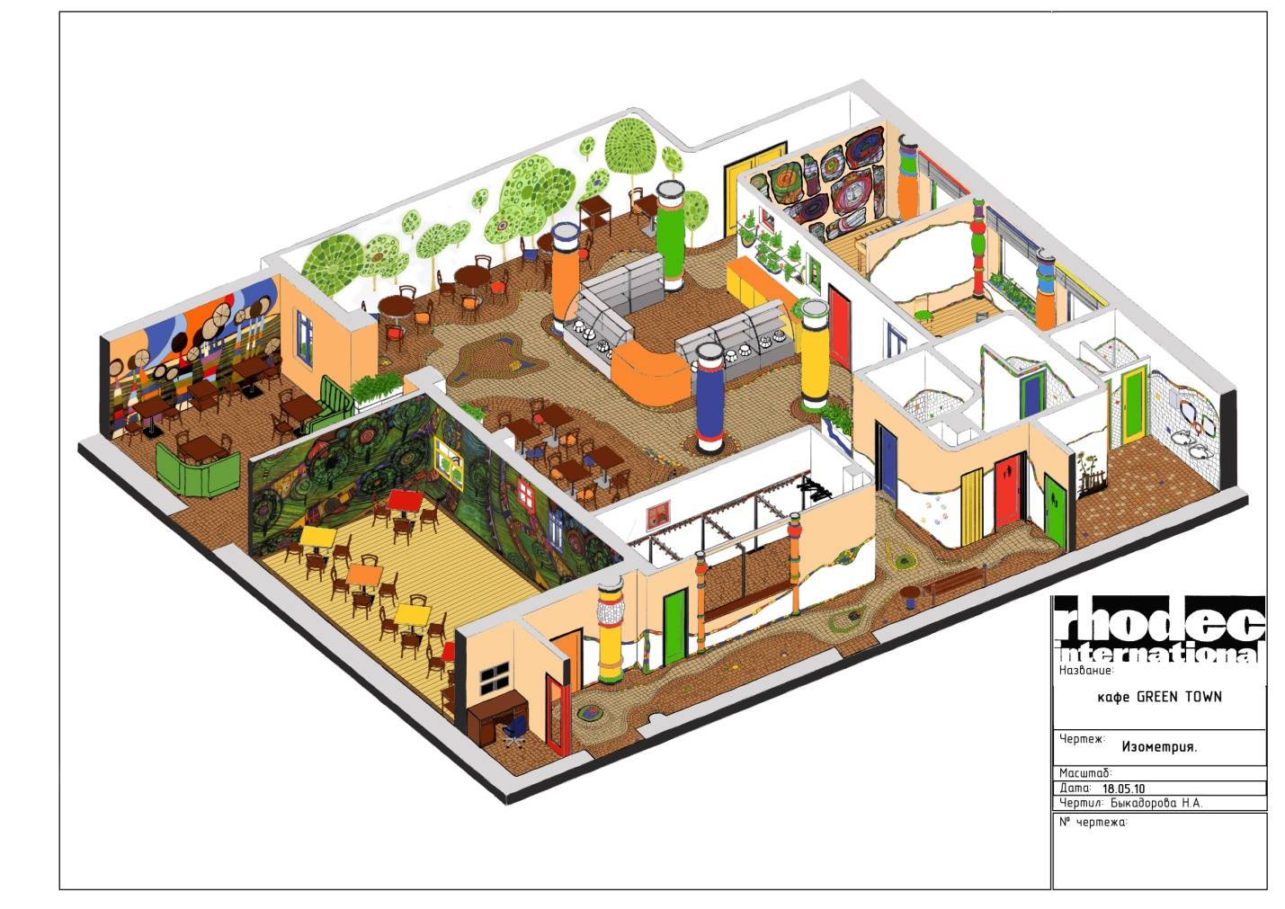

Комментарий специалиста (А. Смолякова, преподаватель МШД, практикующий дизайнер инетерьеров):
В дизайн-проекте автор разработал актуальную во всем мире концепцию ресурсосбережения, предложил недорогие и экологичные отделочные материалы. Эффектная, профессиональная графическая подача, функциональность, целостный художественный образ, авторские дизайн-объекты позволили создать сказочный мир для детей и взрослых.

